TW-LT612毕托管流速测量实验装置

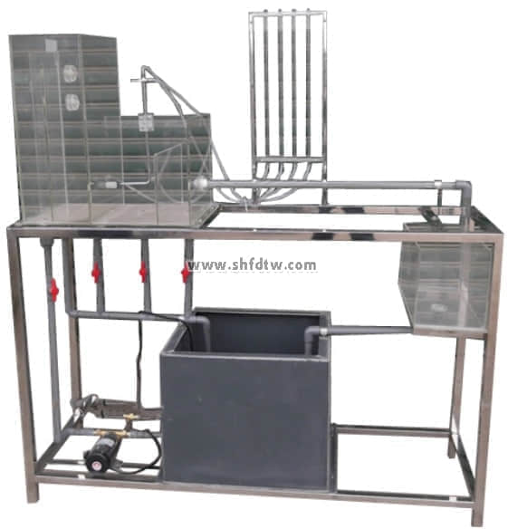

实验目的：

1、掌握毕托管测量点流速的技能。  
2、了解毕托管的构造和适用性。  
3、分析管嘴淹没射流的点流速分布及点流速因数的变化规律。  
  
主要配置：  
水泵、蓄水箱、毕托管、测压计、管嘴射流装置、恒压水箱、计量水箱、刻度标尺、秒表、自循环系统、不锈钢框架。  
  
技术参数：  
1、运行环境：温度0-400C，相对湿度：≤90%RH，电源：220V/50Hz，可连续操作。  
2、采用低噪声静音环保型水泵，最高扬程：10m，额定流量：12L/min，功率：90W。  
3、实验水箱容积30L透明有机玻璃材质，带有稳压溢流口，恒压供水箱设有水位调节机构，以改变实验流速的大小；可测量毕托管压差值和淹没孔口上下游压差值。  
4、计量水箱：容积10L透明有机玻璃制作，带计量刻度。  
5、蓄水箱，500×400×400mm，材质PVC板。  
6、测压计由4根直径φ8mm的有机玻璃管固定在测压架上，测压架上粘有标尺方便读数，压差计内的指示液为水，无毒、操作安全。  
7、实验流量：0～200ml/s ，毕托管适用范围20～200cm/s，实验流速范围100～200cm/s。  
8、实验所用的流体-水为全循环使用设计，充分节约水资源。  
9、框架及台面均为304不锈钢材质，结构紧凑，外形美观，操作方便。  
10、外形尺寸：1500×500×1550mm（长×宽×高），可移动式设计，带脚轮及禁锢脚。